Семинар- практикум

по теме:

" Использование мини сухих бассейнов при работе с агрессивными и гиперактивными детьми "

**Введение. Актуальность темы.** Почти в каждой группе детского сада, встречается хотя бы один ребенок с признаками агрессивного поведения. Он нападает на остальных детей, обзывает и бьет их, отбирает и ломает игрушки, намеренно употребляет грубые выражения, одним словом, становится “грозой” всего детского коллектива, источником огорчений воспитателей и родителей. Этого ершистого, драчливого, грубого ребенка очень трудно принять таким, какой он есть, а еще труднее понять. Агрессивные дети очень часто подозрительны и насторожены, любят перекладывать вину за затеянную ими ссору на других. Такие дети часто не могут сами оценить свою агрессивность. Они не замечают, что вселяют в окружающих страх и беспокойство. Им, напротив, кажется, что весь мир хочет обидеть именно их. Таким образом, получается замкнутый круг: агрессивные дети боятся и ненавидят окружающих, а те, в свою очередь боятся их.

Эмоциональный мир агрессивных детей недостаточно богат, в палитре их чувств преобладают мрачные тона, количество реакций даже на стандартные ситуации очень ограничено. Чаще всего это защитные реакции. К тому же дети не могут посмотреть на себя со стороны и адекватно оценить свое поведение.

Однако агрессивный ребенок, как и любой другой, нуждается в ласке и помощи взрослых, потому что его агрессия — это, прежде всего, отражение внутреннего дискомфорта, неумения адекватно реагировать на происходящие вокруг него события.

**Сухой бассейн – польза и радость для детей!**

Все знают, что такое бассейн и как он полезен для детей и взрослых. Сухой бассейн представляет собой своеобразную емкость, которая наполняется огромным количеством мягких шариков. В качестве емкости может выступать как обычный манеж для детей, так и простые детские надувные бассейны, которые можно использовать для плавания. Разноцветные мячики для сухого бассейна, которые наполнены воздухом и при давлении принимают 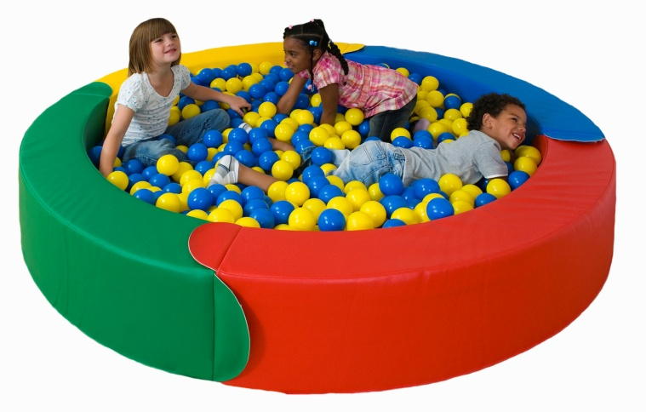первоначальную форму, служат безопасной опорой для тела ребенка.

**Сухие бассейны бывают разных видов:**

* Сухой бассейн из мягкого, но упругого пластика, который прочен, выдерживает механические нагрузки, но в тоже время безопасен при ударе об него;
* Бассейн мягкий модульный, каркас изготовлен из плотного эластичного поролона, обтянутого винилискожей. Такое основание бассейна легко очищается, не травмоопасен для ребенка, имеет красочное дизайнерское оформление;
* Надувные бассейны чем-то напоминают надувные манежи или лодки. Неоспоримым преимуществом такой конструкции является то, что она легко может перемещаться и транспортироваться;
* Модельные бассейны, на стенки которых натягивается сетка. Как и манежи этого типа, они абсолютно безопасны, очень удобны, могут иметь разные размеры.

Наполнителем сухого бассейна являются шарики, которые обязательно должны быть выполнены из экологически чистого материала. Специальные шарики не вызывают у детей аллергических реакций, полностью безопасны для их здоровья. Диаметр шаров может составлять от 6 до 10 см. Выбирая шарики, следует знать, что большие шарики необходимо приобретать для бассейнов большого объема. Внутри шары полые, наполнены воздухом.

Для того чтобы ребенок в бассейне был в безопасности, бассейн необходимо наполнить минимум на треть шариками, для того чтобы он в них мог перемещаться. Пластмассовые шары можно легко мыть, вытирать и очищать от загрязнения.

**Также, сухие бассейны бывают различных форм:**

* Угловые бассейны – очень удобная модель бассейна для небольшого помещения, в котором поместить игровую площадку с шарами можно только в углу. Бассейн имеет треугольную форму;
* Прямоугольные бассейны – обычно имеют большой размер;
* Круглые бассейны;
* Шестигранные бассейны.

Помимо формы бассейны различаются и по размеру. Самая маленькая модель имеет длину стенки около 1 метра, отлично подходит для установки в квартире или частном доме. Модели бассейнов в торговых центрах имеют большие размеры, и могут поместить сразу несколько детей.

Первые сухие бассейны появились в США и их использовали исключительно в развлекательных целях. Вскоре, новинкой заинтересовались детские врачи и психологи, отметившие положительное воздействие сухих бассейнов на детей.

**Так в чем же польза сухого бассейна?**

Детский сухой бассейн с шариками является любимым местом отдыха малышей.

Сухой бассейн способствует активизации обменных процессов в организме ребенка, обладает эффектом закаливания, является отличной профилактикой многих заболеваний. Полезны сухие бассейны для детей, имеющих проблемы с опорно-двигательным аппаратом, нарушением осанки, сколиозом позвоночника, остеохондрозом, заболеваниями нервной системы.

Кроме того, такое место для игр детей улучшает деятельность сердечнососудистой системы малыша, его ЦНС, оказывает положительное воздействие на органы дыхания.

Примечательно, что возрастных ограничений для занятий в бассейне с шариками не существует.

Игры в манеже с шариками способствуют удовлетворению естественной потребности ребенка в движении, стимулируют его творческую и поисковую активность, дают возможность чередовать этапы упражнений и отдыха. В сухом бассейне происходит качественная тренировка различных мышечных групп, в том числе, и формирующих осанку. Это обеспечивает выполнение постоянного массажа всего тела, осуществляет стимуляцию тактильной чувствительности.

***Влияние игр в сухих бассейнах на работу функциональных систем организма ребенка***

**Система мышц.** Подавляющее большинство упражнений в бассейне осуществляются при помощи мышечных групп туловища, ног и рук. Интенсивная деятельность крупных групп мышц вовлекает в движение мелкие мышцы. Рефлекторное и местное действие механических раздражений в ходе систематических движений в бассейне с шарами вызывает возбуждение периферического отдела нервно-мышечного аппарата, сосудов и внутренних органов.

**Сердечнососудистая система.** При напряжениях сердце ребенка быстро утомляется, возбуждается, к изменившимся нагрузкам приспосабливается не сразу, тем самым, нарушая ритмичность его сокращений. Расположение тела малыша в горизонтальном положении в процессе выполнения упражнений в бассейне с шариками, а также, правильное их механическое воздействие на поверхность тела способствуют нормализации тока крови по периферии, чем облегчают ее движение к сердцу.

**Опорно-двигательный аппарат.** Позвоночник ребенка отличается мягкостью, эластичностью, его естественные изгибы закреплены не до конца и выпрямляются в положении лежа. Такая податливость может легко подвергнуть позвоночник деформации. В процессе движения в сухом бассейне туловище малыша будет скользить по шарикам, при этом снижая давление на скелет, на позвоночник, в частности. Следовательно, «плавание» в сухом бассейне - эффективное средство укрепления скелета и правильной его коррекции.

**Органы дыхания.** Для детей характерна узость дыхательных путей, легкая ранимость и нежность слизистых оболочек, обилие лимфатических и кровеносных сосудов.

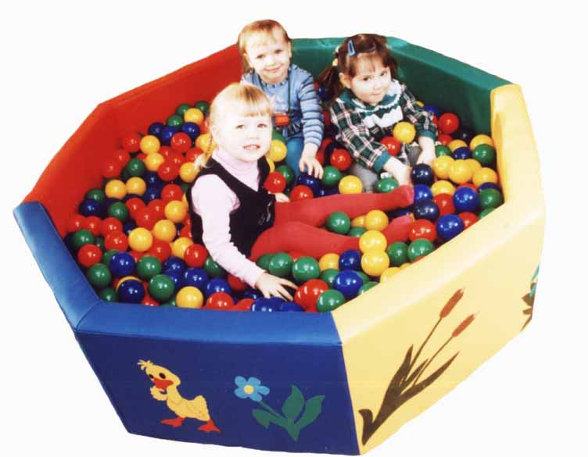

В зависимости от целей занятий в бассейне можно достичь эффекта расслабления (релаксации) или наоборот повышения двигательной и эмоциональной активности. Погружаясь в сухой бассейн, перемещаясь в нем, дети принимают позу, которая соответствует состоянию их мышечного тонуса. При этом постоянный контакт всей поверхности тела с шариками позволяет лучше почувствовать его, создает мягкий массажный эффект, обеспечивая глубокую мышечную релаксацию. Мягкие стенки бассейна и пластмассовые шарики для сухого бассейна служат безопасной опорой для тела человека, находящегося в нем. Это особенно важно для людей с двигательными нарушениями.

К тому же сухие бассейны создают непередаваемую атмосферу радости и веселья. Любому ребенку понравятся развлечения в сухом бассейне.

Помимо оздоравливающего и профилактического воздействия на организм ребенка в целом, игры в сухом бассейне улучшают его психоэмоциональное состояние. Дети испытывают необыкновенное удовольствие и радость, погружаясь в безопасные «волны» бассейна и резвясь среди множества ярких разноцветных шариков. Агрессивные дети часто бывают скованы, зажаты. Шарики создают массажный эффект, помогают снять зажимы. Увлеченные игрой дети расслабляются, вследствие чего ведут себя более спокойней, с аппетитом едят и быстро засыпают.

***Упражнения, выполняемые в положении лежа на спине***  
1. Потянуться, пока не появится чувство напряжения в мышцах, удерживать такое положение 10-15 секунд, расслабиться и отдохнуть.  
2. Приподнимать голову и плечи, напрягая мышцы спины и живота.  
3. Подтянуть колено к груди, захватив его руками, удерживать положение 15-20 секунд, повторить упражнение для другой ноги.  
4. Поочередно сгибать и разгибать ноги в коленных суставах, отталкивая шарики ногами.  
5. Поглаживать шарики руками, разводя их в стороны.  
6. Сгребать шарики руками на себя («закопаться»).

**Упражнения, выполняемые в положении лежа на животе**  
1. Опустить руки на дно бассейна и достать шарики.  
2. Разведение и сведение рук в стороны и вместе (как при плавании), поглаживая шарики.  
3. Приподнять руки вверх, посмотреть вперед, опустить.  
4. Движения руками, как при плавании, отгребая шарики от себя, затем выполняя обратное движение к себе.  
5. Повороты на бок, на спину, в обратном порядке.

**Упражнения, выполняемые в положении стоя**  
1. Ходьба по шарикам в сухом бассейне.  
2. Перемещение в бассейне с помощью рук и ног.  
3. Перешагивание через бортик бассейна, держась за него руками.

***Игры в сухом бассейне***

***«Сильные ножки».***Дети сидят в бассейне, прислонившись спиной к бортику. По сигналу педагога они отталкивают от себя шары ногами.

***«Ловкие ноги».*** Дети сидят на бортиках бассейна и стараются ногами поднять шарики.  
Усложнение: поднимать шарики определенного цвета или указанное количество шариков.

***«Спрячем ручки».*** Дети, лежа на животе, погружают на дно бассейна руки.

***«Схвати шарик».*** Взрослый держит ребенка над сухим бассейном и просит его схватить шарик двумя руками, затем одной рукой (сначала правой, потом левой).

***«Поймай бабочку».*** Взрослый держит в руке веревочку, к концу которой прикреплена бабочка. Он ходит вокруг бассейна, то поднимая веревочку, то опуская ее. Ребенок сидит в бассейне с шариками и пытается «поймать бабочку» (сначала двумя руками, затем одной рукой).

***«Погреем ножки».***Дети сидят в бассейне произвольно и погружают на его дно ноги.

***«Быстрые ножки».***Дети, стоя в бассейне, держатся руками за его бортики. По сигналу педагога они начинают бег по шарикам.

***«Рыбки».***Лежа на животе в сухом бассейне, дети имитируют плавательные движения.

***«Прятки».*** Дети стоят в бассейне, держась руками за его бортики. По сигналу педагога они то приседают, то снова встают.

***«Жучки».*** Упражнение выполняется лежа на спине. Дети одновременно поднимают вверх руки и ноги и двигают ими, словно лапками.

***«Велосипед».*** Лежа на спине, дети имитируют вращение педалей велосипеда.

***«Кто быстрее»*.** Исходное положение: стоя в бассейне на четвереньках. По сигналу взрослого дети ползут до ориентира (например, игрушки).

***«Лягушки».*** Исходное положение: стоя на стуле (высота равна высоте бортика бассейна). Ребенок прыгает со стула в бассейн.  
Детей младшего возраста взрослый придерживает за руки.

***«Ежики спрятались»*.** Исходное положение: лежа в бассейне на спине. Дети прижимают колени к груди, обхватывают их руками и перекатываются на спине вперед и назад.

**«Бабочка летит».** Исходное положение: сидя в бассейне, ноги согнуты в коленях. Дети разводят и сводят колени.

***«Юла».*** Исходное положение: сидя в бассейне, ноги согнуты в коленях. Дети с помощью ног вращаются вокруг себя.

***«Потанцуем».***Исходное положение: стоя в бассейне, в каждой руке по шарику. Развести руки в стороны, повороты вокруг себя.

***«Спрячь зайку от волка».*** Дети произвольно сидят в бассейне. Педагог кладет в центр бассейна игрушку — зайца. Дети набрасывают на него шары.  
Дети четырех лет и старше выполняют это упражнение стоя.

***«Найди мишку».*** Упражнение выполняется, стоя в бассейне. Педагог при детях прячет игрушку-мишку в шарах. По его сигналу дети должны отыскать ее.

***«Строим домик».***Дети сидят в бассейне произвольно и руками строят горку из шаров.  
Дети четырех лет и старше строят домики (набрасывают горки) определенного цвета.

***«Зайки греются на солнышке****».* Дети лежат в бассейне, поворачиваясь то на правый, то на левый бок. Руки при этом находятся в произвольном положении.

***«Поздоровайся».*** Дети сидят в бассейне полукругом, руки до плеч погружены в шарики. Водящий должен поздороваться с каждым за руку «под водой».

***«Волны».***Дети стоят на коленях вокруг бассейна, опускают в него обе руки и одновременно делают вращательные движения: а) встречные, б) расходящиеся, в) в правую сторону, г) в левую сторону.

***«Кто больше?»***Дети сидят в бассейне с шариками. Педагог дает им задание: набрать и удержать в руках как можно больше шариков.  
Усложнение: брать шарики определенного цвета.

***«Перекаты».*** Ребенок лежит на бортике бассейна, руки вытянуты. Затем он скатывается с бортика в бассейн и перекатами добирается до противоположного бортика бассейна, сохраняя горизонтальное положение туловища.

***«Цветные острова».*** Двое-трое детей устраиваются внутри бассейна поближе к бортикам, каждый называет цвет своего будущего острова. По сигналу дети начинают подгребать под себя шарики для сухого бассейна выбранного цвета, создавая остров определенного цвета. Задача игрока: удержаться на поверхности острова, не провалиться, что очень нелегко. Побеждает тот, кто за 5 минут сотворит для себя самый большой островок.

***«Часики».***Первый вариант — с опорой на руки; второй вариант — без опоры на руки. Ребенок сидит в центре бассейна, руки в упоре, ноги вместе, вытянуты. «Стрелки» поворачиваются: вначале одна нога отводится в сторону, другая придвигается к ней, тело ребенка поворачивается вслед за ней. И так по кругу. Упражнение направлено на укрепление мышц нижних конечностей, координацию работы позвоночника, повышение опорности рук.

***«Полощем белье».*** Ребенок стоит на коленях перед бассейном, затем опускает в бассейн правую руку, осуществляя движения в правую и левую сторону («полощет белье»), то же повторяет левой рукой. В результате упражнения массируются и укрепляются мышцы верхних конечностей.

***«Шаловливые ручки****».* Ребенок стоит на коленях перед бассейном, затем опускает в бассейн обе руки и совершает ими произвольные движения («ручки шалят»). В результате упражнения массируются и укрепляются мышцы верхних конечностей.

***«Разноцветные круги».***Ребенок стоит на коленях перед бассейном, затем опускает в него правую руку и «рисует» большие разноцветные круги (вращательные движения правой рукой), то же повторяет левой рукой. В результате упражнения массируются и укрепляются мышцы верхних конечностей.

***«Солнышко»*.** Ребенок стоит на коленях перед бассейном, затем опускает в него обе руки и «рисует» солнце (вращательные движения обеими руками одновременно). В результате упражнения массируются и укрепляются мышцы верхних конечностей.  
Игры с шариками в сухом бассейне

***«Дай шарик».*** Игра состоит из трех этапов.  
Первый этап — сличение цвета. Взрослый показывает ребенку шарик и просит: «Дай такой же» или «Дай шарик такого же цвета».  
Второй этап — выбор цвета по вербальной инструкции: «Дай мне красный шарик».  
Третий этап (для говорящих детей) — педагог, показывая шарик, спрашивает: «Какого цвета этот шарик?» Игра направлена на развитие зрительного восприятия цвета.

***«Посчитаем шарики».***Показывая на шарики в бассейне, взрослый говорит: «Дети, посмотрите как много здесь шариков. Я возьму один шарик. Покажите, где один шарик? А где много шариков? Возьми один шарик. Сколько ты взял?» В процессе игры развиваются математические представления детей.

***«Собери шарики».***Дети построены в шеренгу. Сухой бассейн пуст. Шарики разбросаны по залу. Взрослый рассказывает детям сказку: «Жили-были в домике шарики. Заспорили они кто из них лучше, кто дольше катится, у кого одежда ярче, кто дальше полетит. Красный шарик заважничал и сказал. Что он лучше всех. Шар синего цвета заявил, что может высоко взлететь вверх. А желтый похвастался: "Я так далеко и быстро укачусь, что даже дети меня не догонят!" Спорили они спорили и доспорились до того, что домик, в котором они жили, перевернулся. Посыпались шары из домика и укатились кто куда. Лежат они в одиночку и думают: "Если бы ребята помогли нам вернуться в наш домик, мы бы помирились и стали жить дружно"».

Взрослый показывает на пустой бассейн и предлагает детям собрать шарики и отнести их в домик, предупреждая, что шарики надо нести осторожно, чтобы не уронить.  
Дети осторожно на носочках ходят по залу, собирают шарики и складывают их в сухой бассейн.

Очевидно, что занятия с детьми в сухом бассейне дают массу преимуществ. Сухие бассейны располагают широким спектром возможностей, как для профилактики различных заболеваний, так и для лечения детей с различными двигательными и неврологическими нарушениями.

**Муниципальное бюджетное дошкольное образовательное учреждение «Детский сад» г. Приморска**

**Утверждаю:**

**Заведующий МБДОУ**

**«Детский сад»**

**_________И.М. Туголукова**

Семинар - практикум

по теме:

" Использование мини сухих бассейнов при работе с агрессивными и гиперактивными детьми "

Подготовила и провела:

воспитатель высшей категории

Макарчук Вероника Валерьевна